**דו"ח מסכם בניסוי: צמיגות**

סמסטר ב' תשס"ב

שם הבודק : _____________

תאריך הבדיקה: __________

ציון הדו"ח: **I** ____

**II** ____

שם מדריך הניסוי (שם מלא): **אלון יפה**

תאריך ביצוע הניסוי: 19.11.15

תאריך הגשת הדו"ח: 2.12.15

**הדו"ח מוגש על ידי:**

**I** **עדי**  **יהודה** **20143911**  **II** **אדם כהן 309901205**

שם פרטי משפחה ת.ז. שם פרטי משפחה ת.ז.

**הנדסת חשמל 03 D**

מסלול הלימוד מס' קבוצת המעבדה תת קבוצה מספר עמדה

**הערות הבודק לנושאים לקויים בדו"ח:**

***מטרת הניסוי :***

מציאת ערך צמיגות הגליצרין בטמפרטורת החדר.

***רקע תיאורטי :***

בטבע ישנם סוגים שונים של נוזלים, כאשר אנו מעוניינים לתאר את תנועתם נצטרך לאפיין את הנוזל לפי תכונות כמו צפיפות וצמיגות. **נוזל אידאלי** הוא נוזל **בלתי דחיס** (כלומר, צפיפותו קבועה ואינה תלויה במשתנים) ו**בלתי צמיג**.

נוזל זה מקיים את **חוק ברנולי** הנתון באופן הבא :

כאשר –צפיפות הנוזל , – מהירות הזרימה של החלקיקים ו – הלחץ ההידרו-דינאמי .

במצב זה נוכל להתייחס לחתך מסוים של צינור בו חלקיקי נוזל זורמים, כגוף אחד הנע במהירות שווה.

נוכל לתאר זאת ע"י **איור 1** (החצים הם וקטורי המהירות – שווים בגודל ומקבילים):

**איור 1** -זרימה בנוזל אידיאלי.

בעולם האמיתי, לנוזל יש כוחות חיכוך פנימיים בין החלקיקים היוצרים התנגדות לתנועת הנוזל, כוחות אלו תלויים בסוג הנוזל ובטמפרטורה בה הוא שרוי והם שמאפיינים את ה**צמיגות**. תחת ההנחה שבצינור גלילי התנועה על פני רדיוס מסוים היא שוות מהירות ומקבילה לציר הגליל נוכל למדל את התנועה ע"י **איור 2** , זרימה זו נקראת **זרימה למינרית** :

**איור 2**  - זרימה למינרית.

וקטורי המהירות שבאיור ממחישים שעל פני כל שכבה גלילית המהירות שווה וככל שמתקרבים למרכז הגליל המהירות הולכת וגדלה, המהירות המקסימלית היא במרכז הגליל ולעומת זאת המהירות על פני הגליל היא 0.

כדי לאפשר זרימה למינרית של נוזל לא אידאלי יש להפעיל כוחות שיתגברו על כוחות החיכוך, נוזל **צמיג** **ובלתי דחיס** נקרא גם **נוזל ניוטוני**.

נציין שזרימה למינרית מתקיימת כל עוד המהירות הממוצעת של החלקיקים הזורמים לא עולה מעבר לערך מסוים הנקרא **'מהירות קריטית'**, עבור מהירויות הגדולות מערך זה הזרימה מתאפיינת במערבולות מקומיות ובזרמים אקראיים.

**הקשר בין צפיפות הנוזל לטמפרטורה :**

רוב החומרים בטבע מתפשטים עם חימומם, כיון שצפיפות החומר מוגדרת כמסה (כמות החומר) ליחידת נפח, כמות החלקיקים הנותרים לאותה יחידת נפח קטן ככל שהטמפרטורה עולה ואיתה קטנה גם הצפיפות של החומר :

כאשר ρ – הצפיפות , – הצפיפות בטמפרטורה 0° , α- מקדם ההתפשטות התרמית ו T – הטמפרטורה.

**הקשר בין צמיגות הנוזל לטמפרטורה :**

צמיגות הנוזל היא מידת ההתנגדות שלו לשינוי צורתו, התנגדות זו נובעת משילוב בין החיכוך בין חלקיקי הנוזל (שגדל עם עליית הטמפרטורה) ובין צפיפות הנוזל (שקטנה עם עליית הטמפרטורה), באופן ניסיוני נמצא כי ההשפעה של צפיפות החומר גדולה יותר ולכן צמיגות הנוזל קטנה ככל שהטמפרטורה גדלה, נתאר זאת ע"י הנוסחה :

כאשר A,B נקבעים באופן ניסיוני ע"י גרף , T –טמפרטורה.

***כוחות הפועלים על כדור בתוך נוזל ניוטוני :***

*נתבונן ב****איור 3*** *ונתאר את הכוחות :*

**איור 3**

הינו כוח העילוי הנתון ע"י **חוק ארכימדס**  :

הינו כוח הציפה (גרר) הנתון ע"י **חוק סטוקס**  :

כאשר – צפיפות הנוזל, r – רדיוס הכדור , v – מהירות הכדור.

ותחת ההנחות שהכדור נע בממדים אינסופיים

*ושמהירות הכדור קטנה מהמהירות הקריטית*

לפי החוק השני של ניוטון :

כיון שחוק סטוקס תלוי במהירות סביר להניח שאחרי זמן מה שקול הכוחות יתאפס ולכן התאוצה תהיה 0, הכדור ינוע במהירות קבועה , כמו כן, אם נניח שצפיפות הכדור נוכל להשתמש בנוסחה :

נקבל מהחוק השני את המשוואה הבאה :

ואם אנו עוברים מרחק L במהירות קבועה ובזמן t הרי שנקבל :

בניסוי זה נמדוד את ערך הצמיגות של נוזל הגליצרין בטמפרטורת החדר.

**רשימת הציוד בניסוי זה :**

* מבחנה מלאה בגליצרין, סגורה בשסתום.
* ארבעה סמני מיקום רוחביים.
* משקל דיגיטלי (רזולוציה ).
* מיקרומטר (רזולוציה ).
* קליבר דיגיטלי (רזולוציה ).
* מגנט (להרמת הכדורים).
* מגש כדורים עם 10 סטים (10-15 כדורים לכל סט).
* מולטימטר עם חיישני טמפרטורה המחובר לתוכנת multilab (רזולוציה ).
* שעון עצר דיגיטלי (רזולוציה ).
* אריומטר (רזולוציה )

***מהלך הניסוי :***

ראשית, כדי להתייחס לתלות של צפיפות הכדור וצמיגות הנוזל בטמפרטורה, אנו מפעילים את המולטימטר כך שנקבל מדידות טמפרטורה אחת ל30 שניות.

הניסוי יתבצע בשני חלקים עיקריים כמפורט להלן :

**חלק ראשון – איסוף נתונים על הפרמטרים והקבועים.**

* נמדוד את צפיפות הגליצרין בעזרת האריומטר.
* עבור כל סט כדורים (העשויים מאותו החומר, **תחת ההנחה שהצפיפות אחידה וזהה בכל הכדורים**)

1. נמדוד קוטר (בעזרת המיקרומטר)
2. נמדוד משקל (בעזרת המשקל הדיגיטלי)
3. נבנה גרף או ע"י הנתונים מ (1) ו-(2), ממנו נחלץ את (צפיפות הכדור).

* על מנת להניח שהכדור נע במהירות קבועה נמקם 4 סמנים על המבחנה, כל זוג במרחק זהה L ונמדוד (בעזרת שעון העצר) את הזמנים t1,t2 שבהם עבר הכדור בין הסמנים, נבצע 5 מדידות דומות ולבסוף נעריך את היחס בין הזמנים. **בהנחיית** **המדריך** נגדיר קירוב טוב למהירות קבועה אם .
* באם הגענו לקירוב המבוקש למהירות קבועה, נשאיר את הסמן העליון שעל המבחנה ונחליט שרירותית על סמן תחתון. נמדוד מרחק זה בעזרת הקליבר הדיגיטלי (נרצה מרחק גדול כך שהשגיאה תהיה זניחה ביחס למרחק המדוד).

**חלק שני – ביצוע המדידות .**

בשלב זה, **כל ההנחות המקיימות את משוואה (8) מתקיימות**:

* הכדור נע במהירות קבועה, היא מהירותו הסופית .
* בעזרת מדידת הטמפרטורה ושמירת על ערך קבוע (בקירוב) אנו מוודאים ש .

ועל כן ניתן לומר (בקירוב טוב) שהנוזל הינו נוזל **צמיג ובלתי דחיס, כלומר ניוטני**, הזרימה היא **למינרית**.

* כדי לקבל קירוב טוב לזרימה במימד אינסופי , נדאג לכך שמרכז המסה של הכדורים יהיה רחוק מדפנות המבחנה, ע"י כך שנטיל אותם ממרכז המבחנה ושהכדורים יהיו קטנים יחסית לרדיוס המבחנה.

**נבצע מדידות על כל סט של כדורים באופן הבא (ניתן להתרשם ממערכת הניסוי באיור 4):**

* נטיל את הכדור ממרכז המבחנה דרך השסתום במהירות התחלתית 0.
* נמדוד את הזמן שלוקח לכדור לעבור את המרחק שבין שני הסמנים (המרחק נשאר קבוע לאורך כל חלק זה של הניסוי).
* רישום תוצאות הזמן ורדיוס הכדור עבור כל מדידה.

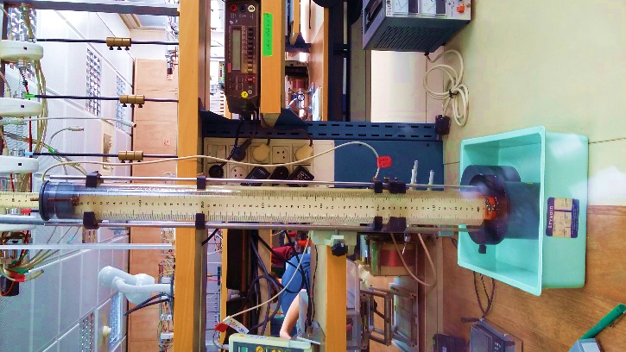

שסתום – ממנו נזרק הכדור במהירות 0

סמן ראשון (שבו מתקיימת מהירות קבועה)

סמן שני (שרירותי, אבל מקיים )

**איור 4**

* **לבסוף, נחלץ את ע"י התאמה לגרף תוך שימוש בנוסחה (8).**

***תכנון עיבוד התוצאות :***

עבור **כל** הגדלים הנמדדים בניסוי חלים שגיאות, אנו מודדים טמפרטורה לאורך הניסוי על מנת שנוכל להניח בצורה מאומתת שערכי הצמיגות וצפיפות הנוזל הנמדדים אכן קבועים בקירוב טוב, במידה ונצפה בחריגה משמעותית, ניקח זאת בחשבון.

* **כל**  רזולוציות המכשירים נתונות בחלק של **רשימת הציוד** שבעמוד 3.
* עבור מדידה בודדת x שבוצעה ע"י מכשיר ברזולוציית נחשב את **שגיאת המכשיר** ע"י נוסחה (3.3) בדף הנוסחאות של המעבדה.
* עבור מספר מדידות שבוצעו תחת אותם התנאים, נחשב את סטיית התקן לפי נוסחה (3.9) וממנה נקבל את "**אי** **הוודאות הסטטיסטית**" ע"י נוסחה (3.10).
* עבור שגיאות במשתנים בלתי תלויים, נוכל לשקלל את השגיאות ל**שגיאה כוללת** אחת כוללת לפי נוסחה (2.19).
* עבור פונקציה המורכבת ממשתנים בעלי שגיאה, נחשב את שגיאת הפונקציה לפי נוסחה (4.17).

ערך צפיפות הגליצרין כפי שנמדד ע"י הנסיין, וברזולוציית מדידה של הינו :

את צפיפות הכדור נחשב ע"פ המדידות המצורפות ב**נספח 1** , בשילוב עם הרזולוציות **נבנה התאמה ליניארית** לפי נוסחה (6.5).

ראשית יש לזכור שאת המדידות ביצענו ל**קוטר** הכדור, לכן ניתן לתאר את הרדיוס (r) כפונקציה של הקוטר (D) , נזכור **ששגיאת המכשיר היא על מדידת** **הקוטר** ולא על מדידת הרדיוס, נתקן זאת באופן הבא:

*נחשב* ***שגיאה כוללת*** *עבור כל מדידת מסה של כדור :*

*כיון שנפח כדור הוא פונקציה של הרדיוס (ניקח דיוק של ספרות לפאי), נחשב את שגיאת הנפח לפי (4.17) :*

נצפה שגרף ההתאמה יעבור בראשית הצירים, שיפוע הגרף יהיה ערכו של .

כעת נאמוד את המהירות הקבועה , נתבונן ב**נספח 2**  המתאר 5 מדידות שונות המתוארות בפרק **מהלך הניסוי**.

*כיון שכל מדידה של* t1,t2 *בוצעה לכדורים* ***שווי רדיוסים, שווי צפיפות****, נוזל* ***שווה טמפרטורה, צמיגות, צפיפות*** *,* ***ואותו נסיין המודד את הזמנים****. סביר להניח שהיחס שבין הזמנים מבטא את הבדלי התנועה של הכדור (תנועה שוות מהירות אל מול תנועה שוות תאוצה) ו"מצמצם" את השגיאות השיטתיות ואי הודאות שכן התנאים הם אותם התנאים. ולכן הנתונים היחידים הנחוצים לנו הם ערכי המדידה של הזמנים לכל הטלה של הכדור.* ***תוך התייעצות עם מדריך הניסוי*** *הוחלט לנסות ליצור התאמה ליניארית מהסוג:*

*שתתאר את היחס בין הזמנים, בנוסף הוחלט שעבור נחשיב את הסמן העליון שקבענו על המבחנה כנקודה בה המהירות של הכדור היא קבועה בקירוב טוב, זו המהירות* .

**\* נשים לב שבשלב זה הזנחנו לא מעט פרמטרים: אי ודאות של מספר מדידות, שגיאות מכשיר, זמן תגובה של הנסיין וכו'.**

לאחר מכן נתבונן ב**נספח 3** בו מתוארים ערכי המדידות שנעשו לאחר **ההנחות שבחלק "מהלך הניסוי"** שבעמוד 4.

עבור כל **סט מדידות ברדיוס מסוים**, נשקלל (סטטיסטית) את השגיאות ונמצע את ערכי המדידה של הרדיוסים והזמנים:

כאשר השגיאות הסטטיסטיות (*) יחושבו ע"פ נוסחה 3.9 שבחוברות, והשגיאות מכשיר ע"פ נוסחה 3.3.*

*בנוסף נחשב את ערך המרחק בין שני הסמנים שקבענו,* ***אחרי התייעצות עם מדריך הניסוי*** *הוחלט שמספיק למדוד פעם אחת את המרחק ובתנאי ששיעור השגיאה היחסית (****נוסחה 1.1****) קטן מ 4% , ואכן מ****נספח 3*** *ניתן לראות שמתקיים (רזולוציה הקליבר במ"מ=1) :*

נבצע התאמה לגרף לפי נוסחה (8) וממנה נחלץ את ערכו של , כאשר ולבסוף נוכל להגדיר :

כדי לאמוד את השגיאה של עלינו לפעול לפי נוסחה 4.17 כאשר הפרמטרים בעלי השגיאה מצוינים בתוך הארגומנט של :

כאשר נתון באופן הבא (כל פרמטרי הגזירה לא תלויים זה בזה) :

***תוצאות הניסוי :***

מהנתונים ב**נספח 1** קיבלנו את ההתאמה הבאה :

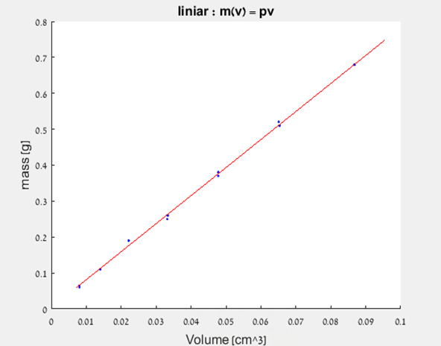

נתונים מהמטלב :

a1 = 0.0033 ± 0.0013

a2 = 7.801 ± 0.026

chi^2_reduced = 5.81 ± 0.35

p value = 7.1e-13

ניתן לראות בבירור כי מתקבלים נתונים קרובים לערכים שציפינו , למשל a1 הוא האיבר החופשי במשוואה הליניארית, ציפינו שערכו יהיה קרוב לאפס ואכן כך, לעומת זאת החי המינימלי לא ממש קרוב לערך האופטימלי (1) וp מאוד מאוד קטן, כלומר לא בערכים הרצויים (0.95>p>0.05) , ניתן להסביר זאת ע"י התבוננות בגרף השארים(איור6), אנו רואים מגמה יחסית אקראית כאשר הנקודות עבור נפחים קטנים מאופיינות במרחק רב, ייתכן כי בשל העובדה שבנפח קטן השגיאה ברדיוס יחסית גדולה.

קיבלנו ערך לצפיפות הכדור :

איור 5 – גרף התאמה ליניארית

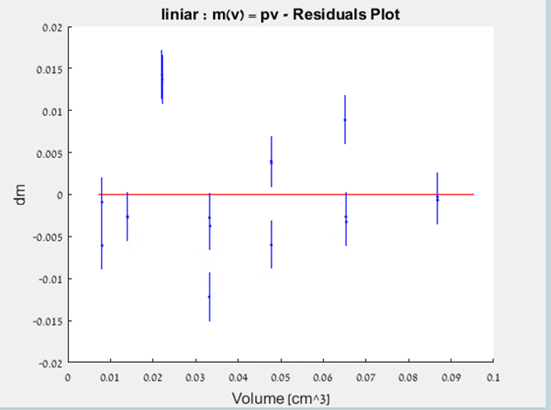

איור 6- גרף שארים

**\*בזמן הניסוי הטמפרטורה נעה בין הערכים בתיאום עם המדריך, הוחלט להזניח את השפעת הטמפרטורה.**

**\* המדידה של האורך הקבוע בו יתבצעו כל המדידות, עונה על דרישת ה 4% (שגיאה יחסית), ומקיימת :**

נתבונן **בנספח 2,** המתאר את מדידת הזמנים בהם עבר הכדור בין כל זוג סמנים , נקבל את ההתאמה הליניארית הבאה :

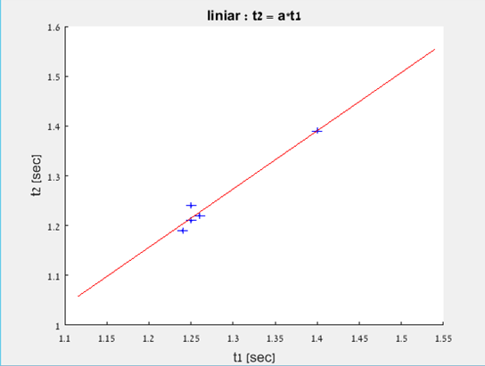

**איור 7 – התאמה ליניארית בין הזמנים**

הערכים שהתקבלו :

a1 = -0.248 ± 0.048

a2 = 1.17 ± 0.036

chi^2_reduced = 3.09 ± 0.82

p value = 0.026

כאן הערך שהתקבל קרוב מאוד לערך המצופה, וזאת על אף הזנחות רבות שנעשו, על אף העובדה שזמן התגובה הולך וקטן פעם השנייה שלוחצים על כפתור הטיימר, בעובדה שיש הרבה מקום לטעויות אנוש במערכת המודדת זמנים לפי העין, מעבר לזמן התגובה שהיא שגיאה שיטתית!.

הפרמטר מייצג את השגיאה השיטתית שהיא זמן התגובה בין רגע ההחלטה ללחוץ על הסטופר לבין הרגע בו הסטופר נלחץ.

הפרמטר a2 מייצג את היחס בין הזמנים, יש להוסיף לו את השגיאה השיטתית, ואכן :

**כמצופה וכנדרש.**

**מנספח 3 , לאחר שימוש בנוסחאות 14 ו-15, והצבה בנוסחה 8, בתוספת שגיאה שיטתית של זמן התגובה שקיבלנו מגרף t1/t1 , עבור ניחוש ראשוני במטלב של :**

**כאשר כל היחידות הומרו לcm ולgram - , את ערכי הצמיגות, הקבוע g לקחנו מוויקפדיה לצורך הניחוש.**

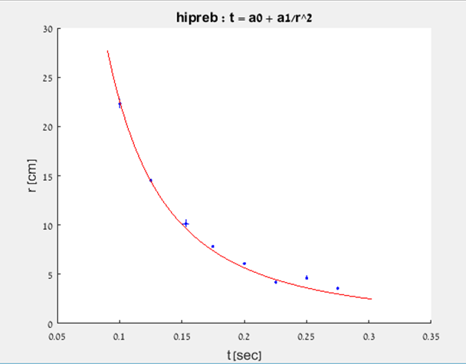

**נתונים מהמטלב**

a1 = 0.2263 ± 0.0011

chi^2_reduced = 26.7 ± 0.53

p value = 0

הנתונים אינם תואמים את הערכים המצופים, ובעלי חי מינמאלי גבוה וערך p מחוץ לתחום.

זאת ייתכן משום שהניסוי לא היה הרמטי מבחינת המדידות, הזמנים בוצעו למשך זמן ולאט לאט זמן התגובה הלך וקטן, הרדיוסים השונים מהווים שגיאה יחסית שונה, בנוסף כן היה שינוי שהזנחנו בטמפרטורה, ומערבולות פנימיות בנוזל בעקבות זריקת הכדור הקודם. לסיום קיבלנו שערכו של k:

**איור 8 – התאמה היפרבולית למדידות שבוצעו**

**כעת נחשב את לפי משוואות 17, 18 ונקבל לבסוף :**

***דיון :***

לסיכום , ניתן לומר ששנינו (הנסיינים) מסכימים על כך שהיו בעיות ושגיאות רבות במהלך הניסוי, חלקן נזנחו, חלקן אף לא נלקחו בחשבון.

הקירוב אותו קיבלנו הוא של הערך האמיתי בטמפרטורה בה נערך הניסוי, אולם היה אפשר לשפר את רמות הדיוק.

למשל – אם הסטופר היה מחובר לחיישן תנועה שמזהה כשהכדור עובר אותו, שנינו מסכימים על כך שזה היה משפר במידה רבה. בנוסף, לא בוצעו מספיק מדידות כדי לקבל שגיאה סטטיסטית מספקת, הן במדידות האורכים והן במדידות הזמנים.

שגיאות נוספות נבעו משינויי טמפרטורה קטנים, מהקושי במדידת משקלם של הכדורים הקטנים ביותר (חישבנו מסה של 4 כדורים וחילקנו את התוצאה ב4, מה שלמעשה הניח שהכדורים שווי משקל וגרע מאי הודאות של המדידה).

לדעתנו, חיבור של חיישן תנועה המחובר לסטופר, יחד עם הקצבת זמן אחיד בין כל זריקה של כדור (כך שהנוזל חוזר למצבו), הוספת פרמטר הזמן לטבלה ומדידה עקבית של המסה והאורכים בניסוי יובילו לתוצאות מדויקות בכמה רמות מאלו שקיבלנו.

**נספח 1 :**

**r רדיוס הכדור, m מסת הכדור, dm שגיאת המשקל, d(2r) שגיאת המיקרומטר ,v(r) נפח הכדור, dv שגיאת הנפח.**

|  |  |  |  |  |
| --- | --- | --- | --- | --- |
| **m[g]** | **dm_inst[g]** | **2r[mm]** | **r[mm]** | **d(2r)_inst[mm]** |
| **0.68** | **0.002887** | **5.494** | **2.747** | **0.000288675** |
| **0.68** | **0.002887** | **5.494** | **2.747** | **0.000288675** |
| **0.68** | **0.002887** | **5.493** | **2.7465** | **0.000288675** |
| **0.52** | **0.002887** | **4.991** | **2.4955** | **0.000288675** |
| **0.51** | **0.002887** | **4.996** | **2.498** | **0.000288675** |
| **0.51** | **0.002887** | **4.998** | **2.499** | **0.000288675** |
| **0.38** | **0.002887** | **4.502** | **2.251** | **0.000288675** |
| **0.38** | **0.002887** | **4.503** | **2.2515** | **0.000288675** |
| **0.37** | **0.002887** | **4.502** | **2.251** | **0.000288675** |
| **0.26** | **0.002887** | **3.99** | **1.995** | **0.000288675** |
| **0.25** | **0.002887** | **3.987** | **1.9935** | **0.000288675** |
| **0.26** | **0.002887** | **3.995** | **1.9975** | **0.000288675** |
| **0.19** | **0.002887** | **3.482** | **1.741** | **0.000288675** |
| **0.19** | **0.002887** | **3.486** | **1.743** | **0.000288675** |
| **0.11** | **0.002887** | **2.992** | **1.496** | **0.000288675** |
| **0.11** | **0.002887** | **2.991** | **1.4955** | **0.000288675** |
| **0.06** | **0.002887** | **2.486** | **1.243** | **0.000288675** |
| **0.065** | **0.002887** | **2.484** | **1.242** | **0.000288675** |

|  |  |  |  |  |  |  |
| --- | --- | --- | --- | --- | --- | --- |
| **m[gram]** | **r[cm]** | **v(r) [cm^3]** | **dr[cm]** | **dm [g]** | **π** | **dv[cm^3]** |
| **0.68** | **0.2747** | **0.086829** | **1.44338E-05** | **0.002887** | **3.141593** | **1.36869E-05** |
| **0.68** | **0.2747** | **0.086829** | **1.44338E-05** | **0.002887** | **3.141593** | **1.36869E-05** |
| **0.68** | **0.27465** | **0.086782** | **1.44338E-05** | **0.002887** | **3.141593** | **1.3682E-05** |
| **0.52** | **0.24955** | **0.065097** | **1.44338E-05** | **0.002887** | **3.141593** | **1.12955E-05** |
| **0.51** | **0.2498** | **0.065293** | **1.44338E-05** | **0.002887** | **3.141593** | **1.13181E-05** |
| **0.51** | **0.2499** | **0.065371** | **1.44338E-05** | **0.002887** | **3.141593** | **1.13272E-05** |
| **0.38** | **0.2251** | **0.047777** | **1.44338E-05** | **0.002887** | **3.141593** | **9.19052E-06** |
| **0.38** | **0.22515** | **0.047808** | **1.44338E-05** | **0.002887** | **3.141593** | **9.19461E-06** |
| **0.37** | **0.2251** | **0.047777** | **1.44338E-05** | **0.002887** | **3.141593** | **9.19052E-06** |
| **0.26** | **0.1995** | **0.03326** | **1.44338E-05** | **0.002887** | **3.141593** | **7.21897E-06** |
| **0.25** | **0.19935** | **0.033185** | **1.44338E-05** | **0.002887** | **3.141593** | **7.20812E-06** |
| **0.26** | **0.19975** | **0.033385** | **1.44338E-05** | **0.002887** | **3.141593** | **7.23707E-06** |
| **0.19** | **0.1741** | **0.022105** | **1.44338E-05** | **0.002887** | **3.141593** | **5.49777E-06** |
| **0.19** | **0.1743** | **0.022181** | **1.44338E-05** | **0.002887** | **3.141593** | **5.51041E-06** |
| **0.11** | **0.1496** | **0.014024** | **1.44338E-05** | **0.002887** | **3.141593** | **4.05931E-06** |
| **0.11** | **0.14955** | **0.01401** | **1.44338E-05** | **0.002887** | **3.141593** | **4.0566E-06** |
| **0.06** | **0.1243** | **0.008045** | **1.44338E-05** | **0.002887** | **3.141593** | **2.80241E-06** |
| **0.065** | **0.1242** | **0.008025** | **1.44338E-05** | **0.002887** | **3.141593** | **2.7979E-06** |

**נספח 2 :**

|  |  |  |  |  |  |  |  |  |
| --- | --- | --- | --- | --- | --- | --- | --- | --- |
| num | t1[sec] | t2[sec] | % | dt_inst | dt_stat | dt_final | L[mm] | dL_inst |
| 1 | 1.21 | 1.25 | 0.968 | 0.002887 | 0.0056 | 0.0063 | 100.01 | 0.002886751 |
| 2 | 1.21 | 1.24 | 0.975806 | 0.002887 | 0.0056 | 0.0063 | 100.01 | 0.002886751 |
| 3 | 1.19 | 1.24 | 0.959677 | 0.002887 | 0.0056 | 0.0063 | 100.01 | 0.002886751 |
| 4 | 1.22 | 1.26 | 0.968254 | 0.002887 | 0.0056 | 0.0063 | 100.01 | 0.002886751 |
| 5 | 1.39 | 1.4 | 0.992857 | 0.002887 | 0.0056 | 0.0063 | 100.01 | 0.002886751 |

**L** המרחק (זהה) בין זוג הסמנים , dt_final – שגיאה כוללת, dt_stat\inst – שגיאת מכשיר\סטטית בהתאמה , % = t1/t2

**נספח 3 :**

|  |  |  |  |  |  |  |  |
| --- | --- | --- | --- | --- | --- | --- | --- |
| L[mm] | dL_inst | DL\L %(SMALER 4%) | t[sec] | 2r[mm] | r[mm] | dr_inst | dt_inst |
| 238.06 | 0.002887 | 0.001212615 | 3.74 | 5.491 | 2.7455 | 0.000144338 | 0.002887 |
| 238.06 | 0.002887 | 0.001212615 | 3.62 | 5.493 | 2.7465 | 0.000144338 | 0.002887 |
| 238.06 | 0.002887 | 0.001212615 | 4.18 | 5.009 | 2.252 | 0.000144338 | 0.002887 |
| 238.06 | 0.002887 | 0.001212615 | 4.2 | 4.999 | 2.2565 | 0.000144338 | 0.002887 |
| 238.06 | 0.002887 | 0.001212615 | 4.94 | 4.504 | 2.5045 | 0.000144338 | 0.002887 |
| 238.06 | 0.002887 | 0.001212615 | 5.02 | 4.513 | 2.4995 | 0.000144338 | 0.002887 |
| 238.06 | 0.002887 | 0.001212615 | 6 | 4.001 | 2.0005 | 0.000144338 | 0.002887 |
| 238.06 | 0.002887 | 0.001212615 | 6.19 | 4.003 | 2.0015 | 0.000144338 | 0.002887 |
| 238.06 | 0.002887 | 0.001212615 | 7.93 | 3.498 | 1.749 | 0.000144338 | 0.002887 |
| 238.06 | 0.002887 | 0.001212615 | 7.7 | 3.498 | 1.749 | 0.000144338 | 0.002887 |
| 238.06 | 0.002887 | 0.001212615 | 10.55 | 3.004 | 1.502 | 0.000144338 | 0.002887 |
| 238.06 | 0.002887 | 0.001212615 | 9.35 | 3.178 | 1.589 | 0.000144338 | 0.002887 |
| 238.06 | 0.002887 | 0.001212615 | 10.51 | 3.006 | 1.503 | 0.000144338 | 0.002887 |
| 238.06 | 0.002887 | 0.001212615 | 14.62 | 2.504 | 1.252 | 0.000144338 | 0.002887 |
| 238.06 | 0.002887 | 0.001212615 | 14.29 | 2.496 | 1.248 | 0.000144338 | 0.002887 |
| 238.06 | 0.002887 | 0.001212615 | 14.67 | 2.505 | 1.2525 | 0.000144338 | 0.002887 |
| 238.06 | 0.002887 | 0.001212615 | 22.8 | 2.006 | 1.003 | 0.000144338 | 0.002887 |
| 238.06 | 0.002887 | 0.001212615 | 21.83 | 2.008 | 1.004 | 0.000144338 | 0.002887 |
| 238.06 | 0.002887 | 0.001212615 | 3.51 | 5.504 | 2.752 | 0.000144338 | 0.002887 |
| 238.06 | 0.002887 | 0.001212615 | 3.62 | 5.506 | 2.753 | 0.000144338 | 0.002887 |
| 238.06 | 0.002887 | 0.001212615 | 3.39 | 5.502 | 2.751 | 0.000144338 | 0.002887 |
| 238.06 | 0.002887 | 0.001212615 | 4.25 | 4.999 | 2.4995 | 0.000144338 | 0.002887 |
| 238.06 | 0.002887 | 0.001212615 | 4.19 | 5.005 | 2.5025 | 0.000144338 | 0.002887 |

L המרחק שבו בוצעו המדידות, dL שגיאת הקליבר, t הזמן הנמדד, r רדיוס הכדור, dr_inst שגיאת המיקרומטר, dt_inst שגיאת השעון